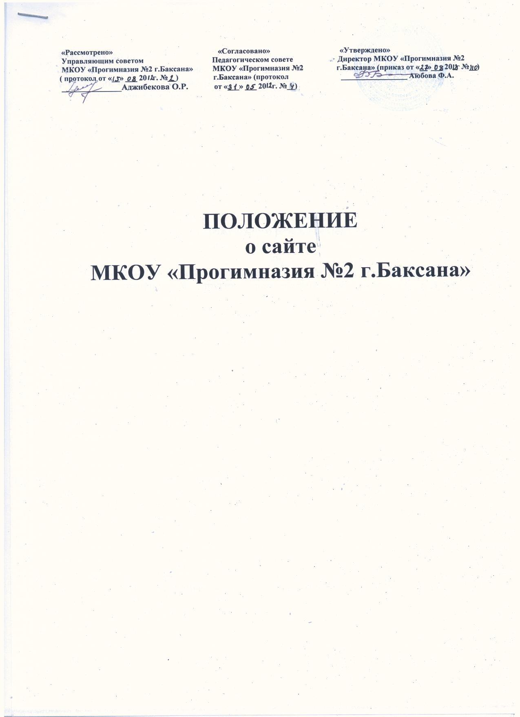

**1. Общие положения**

1.1. Настоящее Положение разработано в соответствии с Законом Российской Федерации «Об образовании», приказом Минобрнауки России от 06.05.2005г. №137 «Об использовании дистанционных образовательных технологий» и определяет назначение, принципы построения и структуру информационных материалов, размещаемых на официальном информационном узле (Web-сайте) (далее – Сайт) муниципального казенного образовательного учреждения для детей дошкольного и младшего школьного возраста «Прогимназия №2 г.Баксана» (далее-Учреждение), а также регламентирует технологию их создания и функционирования.

1.2.Сайт Учреждения является публичным органом информации, доступ которому открыт всем желающим. Администрация Учреждения назначает ответственного за Сайт, который несет ответственность за решение вопросов о размещении информации, об удалении и обновлении устаревшей информации, своевременном обновлении информации (не реже одного раза в две недели).

1.3.Сайт обеспечивает официальное представление информации об Учреждении в сети Интернет с целью расширения рынка образовательных услуг Учреждения, оперативного ознакомления преподавателей, работников, обучающихся, родителей, деловых партнеров и других заинтересованных лиц с образовательной деятельностью Учреждения.

1.4.Пользователем Сайта может быть любое лицо, имеющее технические возможности выхода в Интернет.

1.5.Функционирование Сайта регламентируется действующим законодательством, настоящим Положением.

Настоящее Положение может быть изменено и дополнено в соответствии с приказом директора Учреждения.

**2.Цели и задачи Сайта:**

2.1.Поддержка процесса информатизации путем развития единого образовательного информационного пространства Учреждения, представление Учреждения в Интернете.

2.2.Обеспечение открытости деятельности Учреждения и освещение его деятельности в сети Интернет.

2.3.Создание условий для взаимодействия всех участников образовательного процесса: педагогов, учащихся, родителей (законных представителей).

2.4.Оперативное и объективное информирование о происходящем в Учреждение (достижения учащихся и педагогического коллектива, история развития Учреждения, реализуемые образовательные программы и т.д.).

2.5.Повышение роли информатизации образования, содействие созданию в регионе единой информационной инфраструктуры.

**3. Содержание Сайта Учреждения:**

3.1.Учреждение обеспечивает открытость и доступность следующей информации:

* сведения:

о дате создания Учреждения;

о структуре Учреждения;

о реализуемых основных и дополнительных образовательных программах с указанием численности лиц, обучающихся за счет средств соответствующего бюджета бюджетной системы Российской Федерации, по договорам с физическими и (или) юридическими лицами с оплатой ими стоимости обучения;

о персональном составе педагогических работников с указанием уровня образования и квалификации;

о материально-техническом обеспечении и об оснащенности образовательного процесса (в том числе о наличии библиотеки, общежитий, спортивных сооружений, об условиях питания, медицинского обслуживания, о доступе к информационным системам и информационно-телекоммуникационным сетям);

об электронных образовательных ресурсах, доступ к которым обеспечивается обучающимся;

о поступлении и расходовании финансовых и материальных средств по итогам финансового года;

* копии:

документа, подтверждающего наличие лицензии на осуществление образовательной деятельности (с приложениями);

свидетельства о государственной аккредитации (с приложениями);

утвержденные в установленном порядке плана финансово-хозяйственной деятельности или бюджетной сметы образовательного Учреждения;

отчета о результатах самообследования;

порядок оказания платных образовательных услуг, в том числе образец договора об оказании платных образовательных услуг с указанием стоимости платных образовательных услуг;

* сведения, указанные в [пункте 3.2 статьи 32](garantF1://10005879.3232) Федерального закона от 12 января 1996 года N 7-ФЗ "О некоммерческих организациях".

3.2.Порядок размещения в сети Интернет и обновления информации об образовательном учреждении, в том числе содержание и форма ее представления, устанавливается Правительством Российской Федерации.

3.3.Учреждение обеспечивает открытость и доступность документов, с учетом требований законодательства Российской Федерации о защите государственной тайны.

3.4.Предоставление информации Учреждением, ее размещение на официальном сайте Учреждения в сети Интернет и ведение указанного сайта осуществляются в установленном порядке.

**4. К размещению на сайте Учреждения запрещены:**

4.1.Информационные материалы, которые содержат призывы к  
насилию и насильственному изменению основ конституционного строя,  
разжигающие социальную, расовую, межнациональную и религиозную  
рознь.

4.2.Информационные материалы, порочащие честь, достоинство или деловую репутацию граждан или организаций.

4.3.Информационные материалы, содержащие пропаганду насилия, секса, наркомании, экстремистских религиозных и политических идей.

4.4.Любые виды рекламы, целью которой является получение прибыли другими организациями и учреждениями.

4.5.Иные информационные материалы, запрещенные к опубликованию законодательством Российской Федераций. В текстовой информации сайта Учреждения не должно быть грамматических и орфографических ошибок.

**5. Организация информационного наполнения и сопровождения Сайта**

5.1. Информационное наполнение и актуализация Сайта осуществляется совместными усилиями директора Учреждения, заместителей директора, методических объединений, общественных организаций Учреждения.

5.2. По каждому разделу Сайта (информационно-ресурсному компоненту) определяется должностное лицо, ответственные за подборку и предоставление соответствующей информации. Перечень обязательно предоставляемой информации и возникающих в связи с этим зон ответственности утверждается директором Учреждения.

5.3. Руководство обеспечением функционирования Сайта и его программно-технической поддержкой возлагается на заместителя директора Учреждения, ответственного за информатизацию образовательного процесса.

5.4. Заместитель директора Учреждения, ответственный за информатизацию образовательного процесса, обеспечивает качественное выполнение всех видов работ, непосредственно связанных с эксплуатацией Сайта: изменение дизайна и структуры, размещение новой и удаление устаревшей информации, публикация информации из баз данных, разработка новых web-страниц, реализация политики разграничения доступа и обеспечение безопасности информационных ресурсов.

5.5. Заместитель директора Учреждения, ответственный за информатизацию образовательного процесса, осуществляет консультирование лиц, ответственных за предоставление информации, по реализации концептуальных решений и текущим проблемам, связанным с информационным наполнением и актуализацией информационного ресурса.

5.6. Непосредственное выполнение работ по размещению информации на Сайте, обеспечению ее целостности и доступности, реализации правил разграничения доступа возлагается на администратора Сайта (далее – Администратор), который назначается директором Учреждения и подчиняется заместителю директора Учреждения, ответственному за информатизацию образовательного процесса.

5.7. Информация, готовая для размещения на Сайте, предоставляется в электронном виде Администратору, который оперативно обеспечивает ее размещение в соответствующем разделе Сайта. Текстовая информация предоставляется в формате doc, графическая – в формате jpeg или gif.

5.8. В порядке исключения текстовая информация может быть предоставлена в рукописном виде без ошибок и исправлений, графическая – в виде фотографий, схем, чертежей – в этом случае перевод в электронный вид осуществляется под руководством заместителя директора Учреждения, ответственного за информатизацию образовательного процесса. Порядок исключения определяет директор Учреждения.

5.9. В случае устаревания информации, относящейся к подразделению, обновленная информация должна быть предоставлена Администратору не позднее трех дней после внесения изменений.

5.10. Текущие изменения структуры Сайта осуществляются Администратором по согласованию с заместителем директора Учреждения, ответственным за информатизацию образовательного процесса. Изменения, носящие концептуальный характер, согласовываются с директором Учреждения.

**6. Ответственность**

6.1. Ответственность за недостоверное, несвоевременное или некачественное предоставление информации (в т.ч. с грамматическими или синтаксическими ошибками) для размещения на Сайте несет заместитель директора.

6.2. Ответственность за некачественное текущее сопровождение Сайта несет Администратор. Некачественное текущее сопровождение может выражаться:

* в несвоевременном размещении предоставляемой информации;
* в совершении действий, повлекших причинение вреда информационному ресурсу;
* в невыполнении необходимых программно-технических мер по обеспечению целостности и доступности информационного ресурса.

6.3. Ответственность за нарушение работоспособности и актуализации Сайта вследствие реализованных некачественных концептуальных решений, отсутствия четкого порядка в работе лиц, на которых возложено предоставление информации, несет заместитель директора Учреждения, ответственный за информатизацию образовательного процесса Учреждения

6.4. При нарушении п.4.1.,4.2.,4.3.,4.4.,4.5. настоящего Положения соответствующее лицо может быть привлечено к административной либо уголовной ответственности, согласно действующего законодательства.